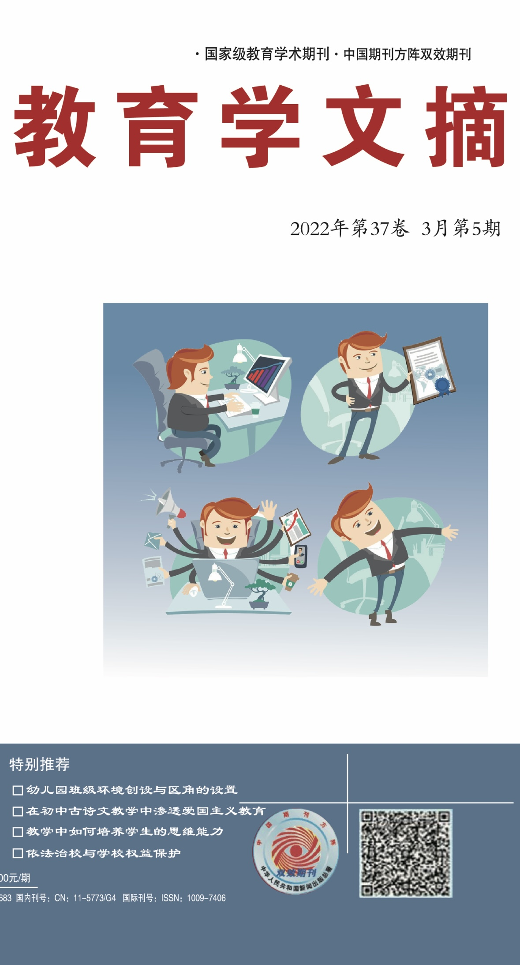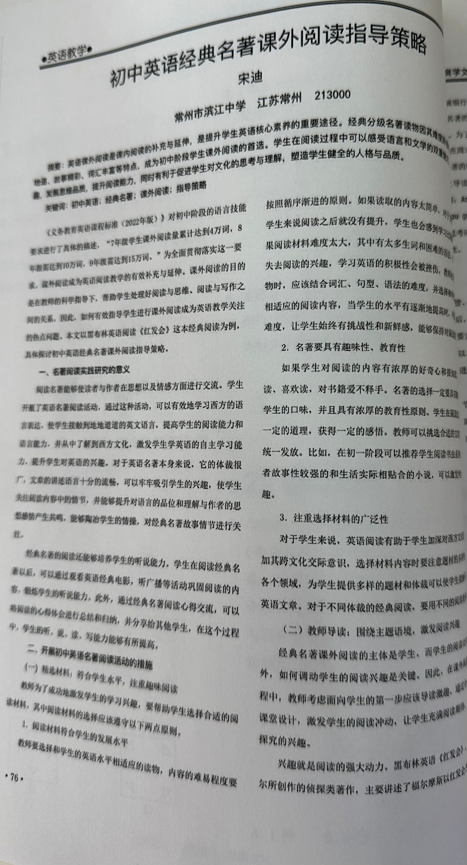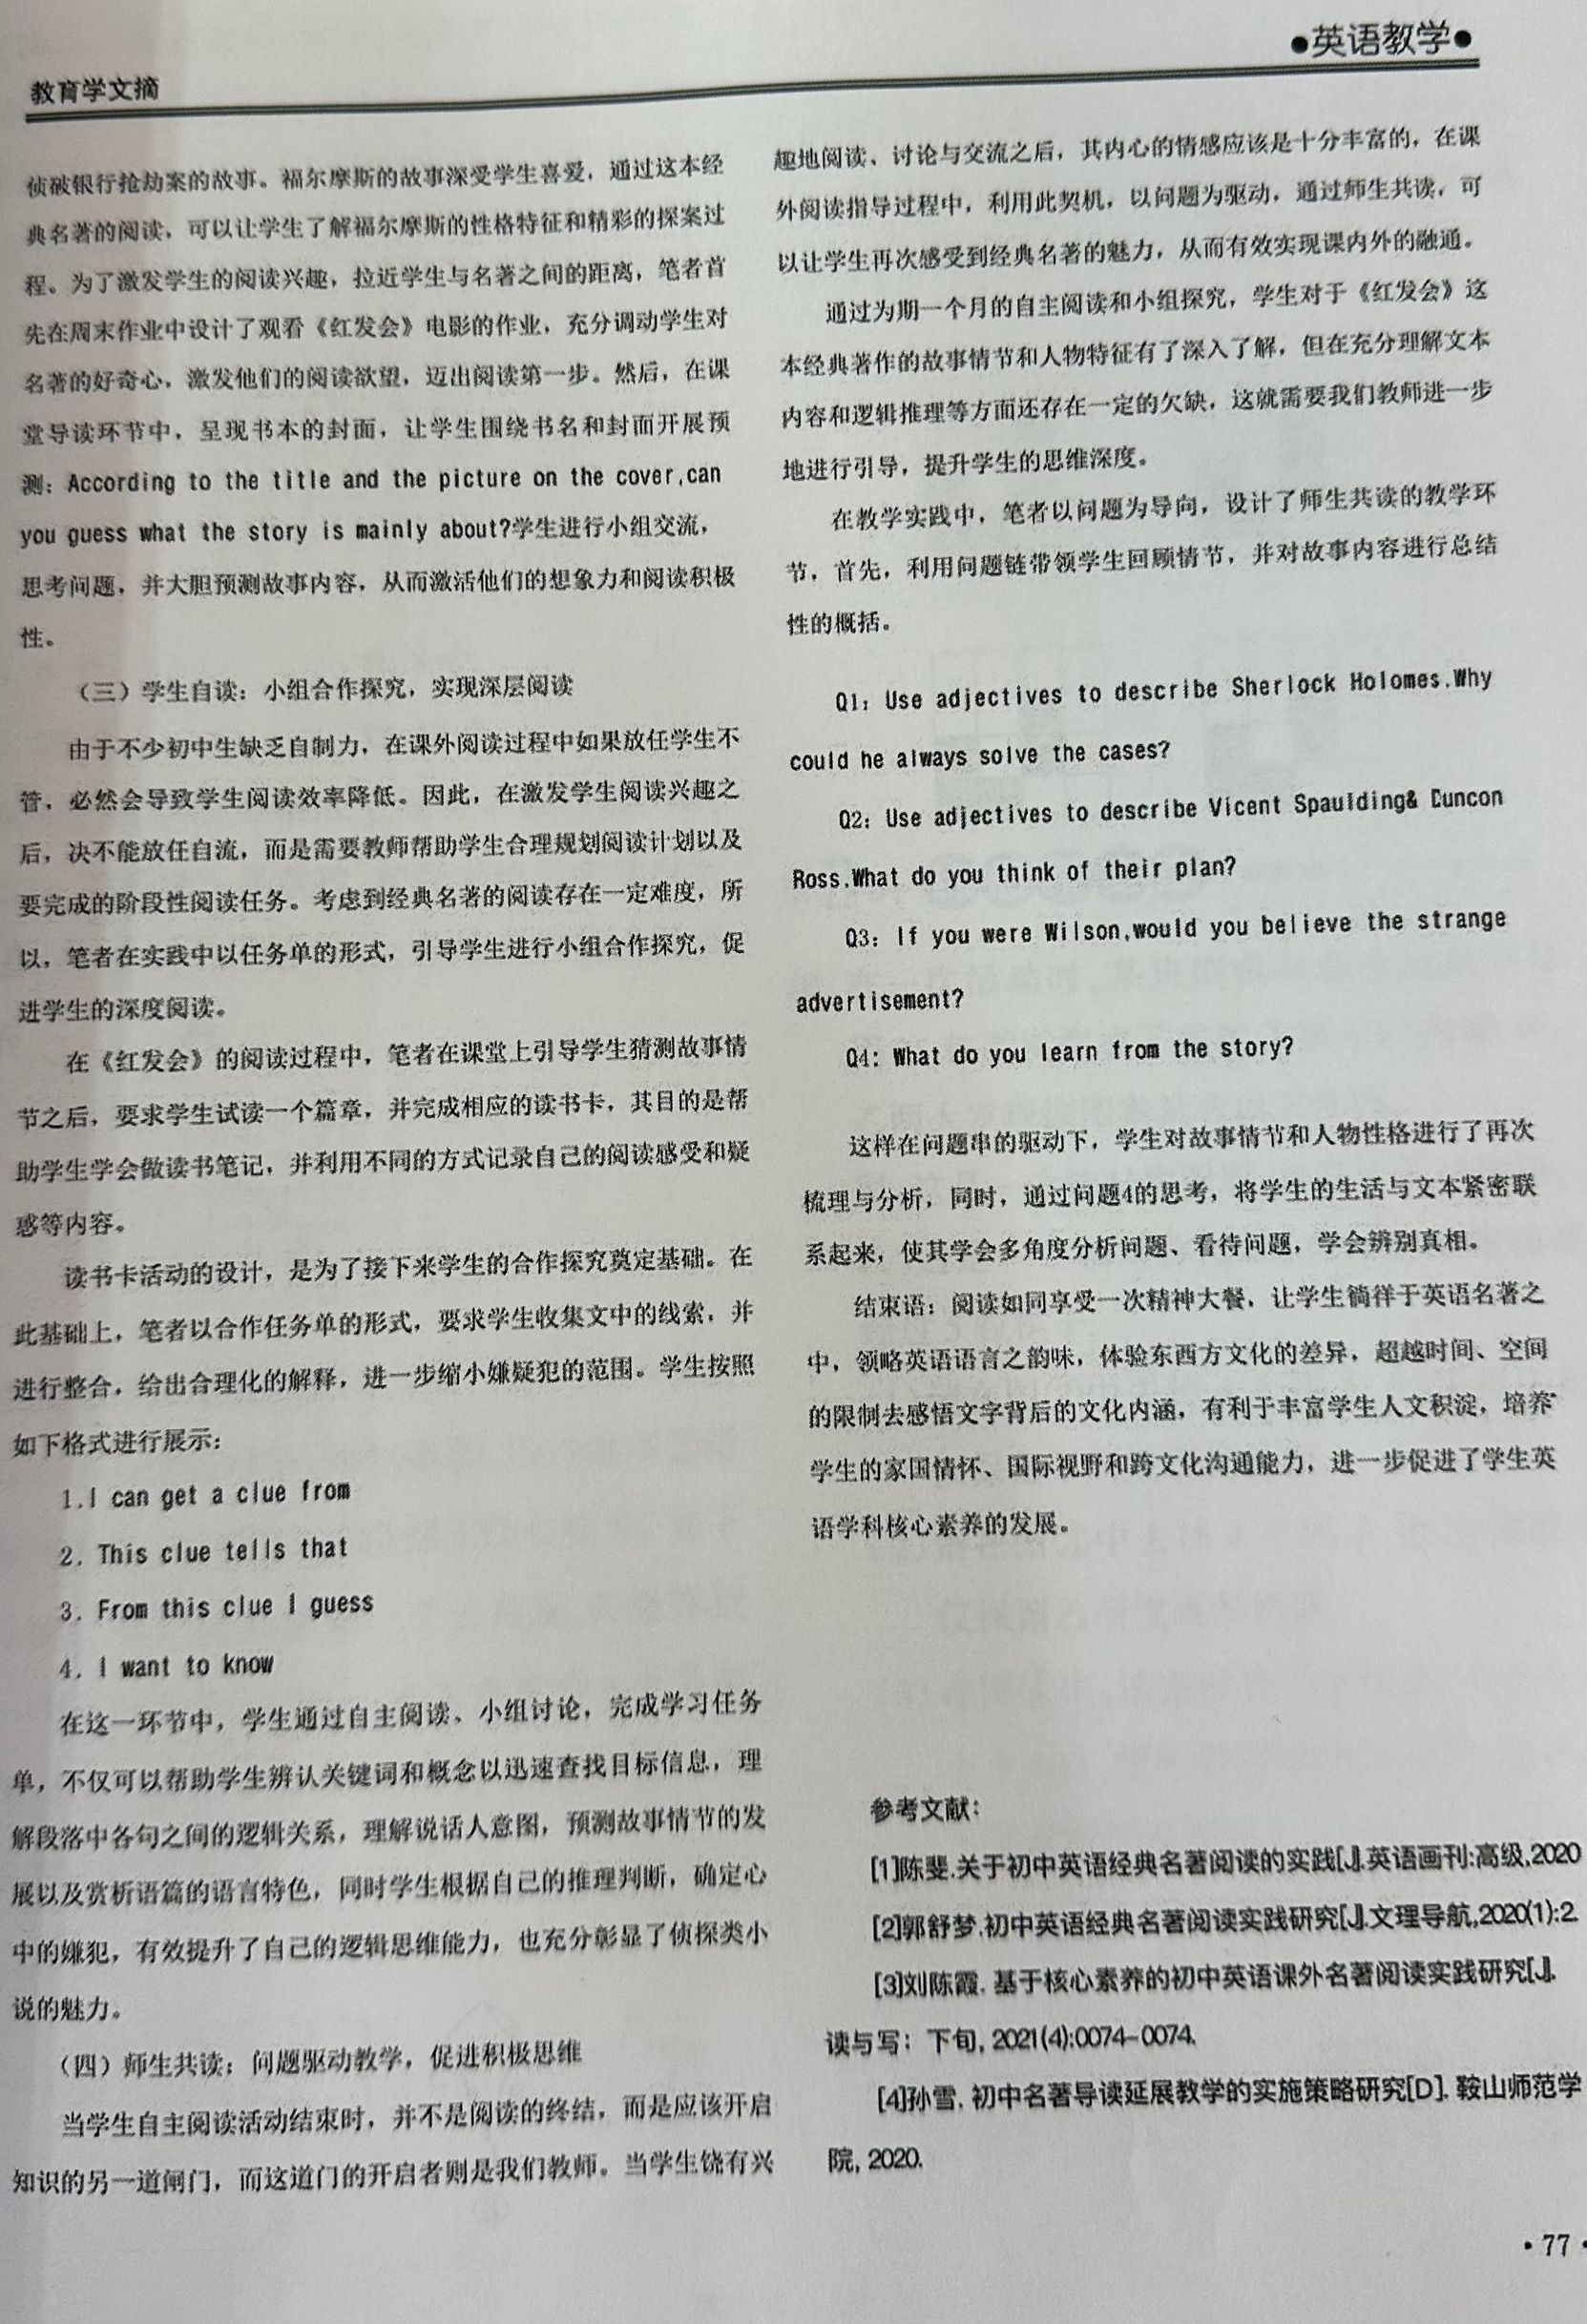

初中英语经典名著课外阅读指导策略
常州市滨江中学
摘要：英语课外阅读是课内阅读的补充与延伸，是提升学生英语核心素养的重要途径。经典分级名著读物因其难度阶梯式递进、语言地道、故事精彩、词汇丰富等特点，成为初中阶段学生课外阅读的首选。学生在阅读过程中可以感受语言和文学的双重魅力，体验阅读乐趣，发展思维品质，提升阅读能力，同时有利于促进学生对文化的思考与理解，塑造学生健全的人格与品质。
关键词：初中英语；经典名著；课外阅读；指导策略
《义务教育英语课程标准（2022年版）》对初中阶段的语言技能要求进行了具体的描述，“7年级学生课外阅读量累计达到4万词，8年级需达到10万词，9年级需达到15万词。”为全面贯彻落实这一要求，课外阅读成为英语阅读教学的有效补充与延伸。课外阅读的目的是在教师的科学指导下，帮助学生处理好阅读与思维、阅读与写作之间的关系，因此，如何有效指导学生进行课外阅读成为英语教学关注的热点问题。本文以黑布林英语阅读《红发会》这本经典阅读为例，具体探讨初中英语经典名著课外阅读指导策略。
一、名著阅读实践研究的意义
阅读名著能够使读者与作者在思想以及情感方面进行交流。学生开展了英语名著阅读活动，通过这种活动，可以有效地学习西方的语言表达，使学生接触到地地道道的英文语言，提高学生的阅读能力和语言能力，并从中了解到西方文化，激发学生学英语的自主学习能力，提升学生对英语的兴趣。对于英语名著本身来说，它的体裁很广，文章的讲述语言十分的流畅，可以牢牢吸引学生的兴趣，使学生关注阅读内容中的情节，并能够提升对语言的品位和理解与作者的思想感情产生共鸣，能够陶冶学生的情操，对经典名著故事情节进行关注。
经典名著的阅读还能够培养学生的听说能力。学生在阅读经典名著以后，可以通过观看英语经典电影，听广播等活动巩固阅读的内容，锻炼学生的听说能力。此外，通过经典名著阅读心得交流，可以将阅读的心得体会进行总结和归纳，并分享给其他学生，在这个过程中，学生的听、说、读、写能力能够有所提高。
二、开展初中英语名著阅读活动的措施
(一) 精选材料：符合学生水平，注重趣味阅读
教师为了成功地激发学生的学习兴趣，要帮助学生选择合适的阅读材料，其中阅读材料的选择应该遵守以下两点原则。
1．阅读材料符合学生的发展水平
教师要选择和学生的英语水平相适应的读物，内容的难易程度要按照循序渐进的原则。如果读取的内容太简单，对于英语基础较好的学生来说阅读之后就没有提升，学生也会感到学习过程枯燥乏味; 如果阅读材料难度太大，其中有太多生词和困难的语法，学生会逐渐地失去阅读的兴趣，学习英语的积极性会被挫伤，教师在为学生推荐读物时，应该结合词汇、句型、语法的难度，并选择和学生的知识能力相适应的阅读内容，当学生的水平有逐渐地提高时，可以适当地增加难度，让学生始终有挑战性和新鲜感，能够保持对阅读的兴趣。
2．名著要具有趣味性、教育性
如果学生对阅读的内容有浓厚的好奇心和探知欲，就会愿意读、喜欢读，对书籍爱不释手。名著的选择一定要具有趣味性，符合学生的口味，并且具有浓厚的教育性原则。学生在阅读过后能够知晓一定的道理，获得一定的感悟。教师可以挑选合适的文章打印出来，统一发放。比如，在初一阶段可以推荐学生阅读书虫系列的读物，或者故事性较强的和生活实际相贴合的小说，可以激发学生浓浓的兴趣。
3．注重选择材料的广泛性
对于学生来说，英语阅读有助于学生加深对西方文化的了解，增加其跨文化交际意识，选择材料内容时要注意题材的多样性，社会到各个领域，为学生提供多样的题材和体裁可以使学生接触不同风格的英语文章。对于不同体裁的经典阅读，要用不同的阅读教学方法。
（二）教师导读：围绕主题语境，激发阅读兴趣
经典名著课外阅读的主体是学生，而学生的阅读功夫又是在课外，如何调动学生的阅读兴趣是关键。因此，在课外阅读的指导过程中，教师考虑面向学生的第一步应该导读激趣。通过合理而精心的课堂设计，激发学生的阅读冲动，让学生充满阅读期待，并产生阅读探究的兴趣。
兴趣就是阅读的强大动力。黑布林英语《红发会》，是由柯南道尔所创作的侦探类著作，主要讲述了福尔摩斯以红发会为切入口最后侦破银行抢劫案的故事。福尔摩斯的故事深受学生喜爱，通过这本经典名著的阅读，可以让学生了解福尔摩斯的性格特征和精彩的探案过程。为了激发学生的阅读兴趣，拉近学生与名著之间的距离，笔者首先在周末作业中设计了观看《红发会》电影的作业，充分调动学生对名著的好奇心，激发他们的阅读欲望，迈出阅读第一步。然后，在课堂导读环节中，呈现书本的封面，让学生围绕书名和封面开展预测：According to the title and the picture on the cover,can you guess what the story is mainly about?学生进行小组交流，思考问题，并大胆预测故事内容，从而激活他们的想象力和阅读积极性。
（三）学生自读：小组合作探究，实现深层阅读
由于不少初中生缺乏自制力，在课外阅读过程中如果放任学生不管，必然会导致学生阅读效率降低。因此，在激发学生阅读兴趣之后，决不能放任自流，而是需要教师帮助学生合理规划阅读计划以及要完成的阶段性阅读任务。考虑到经典名著的阅读存在一定难度，所以，笔者在实践中以任务单的形式，引导学生进行小组合作探究，促进学生的深度阅读。
在《红发会》的阅读过程中，笔者在课堂上引导学生猜测故事情节之后，要求学生试读一个篇章，并完成相应的读书卡，其目的是帮助学生学会做读书笔记，并利用不同的方式记录自己的阅读感受和疑惑等内容。
读书卡活动的设计，是为了接下来学生的合作探究奠定基础。在此基础上，笔者以合作任务单的形式，要求学生收集文中的线索，并进行整合，给出合理化的解释，进一步缩小嫌疑犯的范围。学生按照如下格式进行展示：
1.I can get a clue from
2. This clue tells that
3. From this clue I guess
4. I want to know
在这一环节中，学生通过自主阅读、小组讨论，完成学习任务单，不仅可以帮助学生辨认关键词和概念以迅速查找目标信息，理解段落中各句之间的逻辑关系，理解说话人意图，预测故事情节的发展以及赏析语篇的语言特色，同时学生根据自己的推理判断，确定心中的嫌犯，有效提升了自己的逻辑思维能力，也充分彰显了侦探类小说的魅力。
（四）师生共读：问题驱动教学，促进积极思维
当学生自主阅读活动结束时，并不是阅读的终结，而是应该开启知识的另一道闸门，而这道门的开启者则是我们教师。当学生饶有兴趣地阅读、讨论与交流之后，其内心的情感应该是十分丰富的，在课外阅读指导过程中，利用此契机，以问题为驱动，通过师生共读，可以让学生再次感受到经典名著的魅力，从而有效实现课内外的融通。
通过为期一个月的自主阅读和小组探究，学生对于《红发会》这本经典著作的故事情节和人物特征有了深入了解，但在充分理解文本内容和逻辑推理等方面还存在一定的欠缺，这就需要我们教师进一步地进行引导，提升学生的思维深度。
在教学实践中，笔者以问题为导向，设计了师生共读的教学环节，首先，利用问题链带领学生回顾情节，并对故事内容进行总结性的概括。
Q1：Use adjectives to describe Sherlock Holomes.Why could he always solve the cases?
Q2：Use adjectives to describe Vicent Spaulding& Duncon Ross.What do you think of their plan?
Q3：If you were Wilson,would you believe the strange advertisement?
Q4: What do you learn from the story?
这样在问题串的驱动下，学生对故事情节和人物性格进行了再次梳理与分析，同时，通过问题4的思考，将学生的生活与文本紧密联系起来，使其学会多角度分析问题、看待问题，学会辨别真相。
结束语：阅读如同享受一次精神大餐，让学生徜徉于英语名著之中，领略英语语言之韵味，体验东西方文化的差异，超越时间、空间的限制去感悟文字背后的文化内涵，有利于丰富学生人文积淀，培养学生的家国情怀、国际视野和跨文化沟通能力，进一步促进了学生英语学科核心素养的发展。
参考文献
【1】陈斐.关于初中英语经典名著阅读的实践[J].英语画刊:高级,2020.
【2】郭舒梦.初中英语经典名著阅读实践研究[J].文理导航,2020(1):2.

